Муниципальный автономное образовательное учреждение центр развития ребенка детский сад №16 « Петушок »

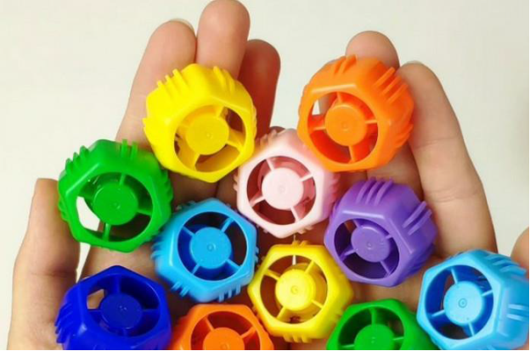

Учебно- дидактическое
пособие «Фруто - крышки».

Разработала:
воспитатель МАДОУ ЦРР
д/с №16 «Петушок»
Тарасова Т.Ю.

2022 год.

Пояснительная записка.
Игра является одним из основных фактором счастливого детства. В игре ребенок развивается, социализируется и познает окружающий мир. Развитию детей способствуют сенсорные игры в раннем возрасте. Ребенок хоть познает мир при помощи тактильных, вкусовых, слуховых и зрительных ощущений, но без тренировки невозможен высокий уровень развития. Мария Монтессори впервые предложила использовать бытовые материалы в качестве игрушек. Детям необходима возможность самостоятельно познавать мир через тактильные ощущения и восприятия. Существует зона сенсорного развития, в которой ребенку становятся понятными различия в окружающем мире и предметах. Он уже воспринимает различия по цвету, форме, размеру, запаху и даже пространственному расположению. Такую зону запросто можно организовать самостоятельно, оборудовав бытовыми предметами, которые есть у каждого. Таким образом, обычная крышка может поспособствовать физическому и умственному развитию.

.Введение
Учебно- дидактическое пособие «Фруто крышки», представляет собой мобильный, полифункциональный набор материалов развивающей направленности. Данное пособие позволяет поддерживать индивидуальность и инициативу детей в разных видах деятельности (игровой, исследовательской, познавательной и др.).
Учебно-дидактическое пособие «Фруто - крышки» предназначено для работы с детьми с 2-х лет. Его можно использовать, как в совместной деятельности детей и воспитателя, так и в индивидуальной и самостоятельной работе.
Главная функция учебно-дидактического пособия «Фруто - крышки» – это помощь ребенку в обследовании и восприятии окружающего мира.
Новизна данного пособия заключается в том, что оно направлено на развитие коммуникативных способностей дошкольников, желание вступать в контакт с окружающими, умение общаться, умение слушать, эмоционально сопереживать, делиться впечатлениями.
В процессе работы с учебно-дидактическим пособием «Фруто - крышки» дети получают информацию об окружающем мире, знакомятся с миром природы, закрепляют знания о цветах, устный счет, состав числа, развивают мелкую моторику и тактильные ощущения.
Цель: развитие познавательных, коммуникативных способностей у детей дошкольного возраста посредством работы с бросовым материалом. Развитие мелкой моторики и координации движений рук у детей дошкольного возраста.
Задачи по образовательным областям.
- Познавательное развитие: Обогащать и систематизировать знания детей о природе, явлениях общественной жизни, предметах окружающего мира. Оганизовывать дидактические игры, объединяя детей в подгруппы по 2 -5 человек. Развивать память, внимание, воображение, мышление, речь. Побуждать детей к самостоятельности в игре, вызывая у них эмоционально-положительный отклик на игровое действие и материал. Развитие интереса, любознательности, познавательной мотивации.
- Сенсорное развитие:
Развивать сенсорные способности детей, помогать сравнивать предметы, подмечать незначительные различия в их признаках (цвет, форма, величина), объединять предметы по общим признакам, определять изменения в расположении предметов (впереди, сзади, направо, налево, под, над, посередине, сбоку). Развивать моторику, координацию движений кистей, гибкость пальцев рук детей младшего возраста;
- Речевое развитие:
Формировать предпосылки диалогической речи в процессе взаимодействия со сверстниками и взрослым. Расширение пассивного и активного словаря, развитие речевого творчества, развитие связной речи.
- Социально-коммуникативное развитие:
Формировать позитивные установки к различным видам труда и творчества. Воспитывать доброжелательное, конструктивное, общение со сверстниками.

Описание учебно- дидактического пособия.
Данное пособие изготовлено из подручного и бросового материала. Для создания пособия используются : пластиковые крышки от фруктового пюре имеют необычную форму. На крышке присутствуют насечки, с помощью которых их можно соединять друг с другом, рисунки-шаблоны.
К набору крышек прилагается большое количество красочных шаблонов –заданий( ламинированные листы А4 с напечатанными картинками).
При работе с дидактическим пособием «Фруто крышки» рекомендуется следовать алгоритму действий:
1. Обследование крышечек (самостоятельно при контроле взрослого) – ребёнок держит пособие в руках, рассматривает нарисованные картинки, дополнительные элементы и совершает действия, с помощью взрослого составляет рассказ.
2. Совместная целенаправленная деятельность (взрослого с ребенком) -работа с таким пособием подразумевает активное речевое и эмоциональное общение ребенка и взрослого. Взрослый должен показать, одновременно объясняя порядок действий. Затем проделать эти действия вместе с ребенком, иначе ребенок механически наложит крышечки друг на друга, не останавливаясь на их рассматривании, либо воспримет сюжет фрагментарно.
3. Обратная связь – при рассматривании крышечек обязательно необходимо обращать внимание ребенка не только на сюжет, но и на каждый персонаж, предлагать ему найти названный персонаж, описать его и, по-возможности, выразить свое отношение.
4. Организация создания «Фруто крышечек» воспитанниками старшего дошкольного возраста самостоятельно.

Ожидаемый результат:
- повышение динамики развития мелкой моторики у детей.
-применение инновационных технологий, приёмов и методов в непосредственно - образовательной и самостоятельной деятельности повлияет на развитие мелкой моторики у детей раннего возраста.
-улучшение координации и точности движения руки и глаза, мелкой моторики пальцев и кистей рук через применение различных дидактических игр.
-улучшение эмоционально-комфортной обстановки в группе при общении со сверстниками и взрослым

Список литературы и используемых источников
Курчатовская Н.В. Комплексные занятия по развитию творческих способностей дошкольников. - М.: Феникс, 2003.
Полозова Е. В. «Развивающие тренажеры из бросового материала: Практическое пособие для воспитателей и методистов ДОУ», Воронеж: ЧП Лакоцетин С. С., 2006 г.
[Электронный ресурс]. - Режим доступа: http://izvsego.ru/blog/kryshechki-ot-pyure-frutonyanya-kak-ispolzovat
[Электронный ресурс]. - Режим доступа: http://rastim-i-rastem.ru/15-razvivayushhix-igr-s-kryshechkami-ot-pyure/
[Электронный ресурс]. - Режим доступа: http://dev.frutonyanya.ru/

Упражнения и игры к пособию.

«Коллекция крышек»
Цель: Познакомить детей с рукотворными предметами – крышками,
продемонстрировать их разнообразие по качеству, размеру, цвету, умение
сортировать, классифицировать, рассказать о применении крышек в жизни
человека.
1 вариант: Разложить на столе несколько крышек и рассмотреть их.
Обратить внимание на то, что они разные. Назвать качества и свойства
различных крышек (материал, из которого они сделаны, разная форма,
цвет)
2 вариант: Подумать и выложить групповую коллекцию
«Крышечки». Периодически пополнять коллекцию новыми крышками,
которые приносят из дома дети и воспитатели.
3 вариант: Использовать крышки для заполнения круглых форм в
образных картинках (пароход – иллюминаторы, дым; поезд – колёса и т.д.)
4 вариант: Разложить в три отделения, по диагонали, в соответствии
с чем-то, сравнение на глаз, по образцу.

«Волшебный цветок»
Цель: Называть цвета, развивать внимание, воображение, глазомер,
мелкую моторику рук.
Ход: Дети получают кружочки разного цвета. Предложить составить
из лепестков «волшебный цветок». В процессе игры уточнять, какие цвета
получаются у детей.

«Смекалочка»
Цель: Развитие внимания, логического мышления, умения
сравнивать и анализировать.
Ход: Предложить выбрать картинку и в соответствии с заданием
выложить рисунок крышками, ставя их на подходящее место.

«Самая высокая башня»
Цель: Грамотно подобранная цветовая гамма снимет у ребёнка
напряжение, способствует познавательному развитию. Цветом можно
играть, составлять башни разной высоты.
Ход: Кто из детей поставит больше крышек друг на друга.
«Укрась салфетку»
Цель: развивать творческое воображение.
Ход: Можно делать как из одинаковых, так и из разных крышек.
Располагать крышки в линейку, веером, цветком, накладывая их частично
друг на друга или располагая отдельно.
«Крышечки рассыпались»
Цель: Способствовать формированию доверительных отношений с
воспитанниками. Развивать мелкую моторику рук; сенсорные навыки.
Ход: Воспитатель предлагает ребенку разложить крышки в ячейки
по цветам.
«Подбери колеса к машинкам»
Цель: Развивать воображение, усидчивость, мелкую моторику рук.
Ход: Предложить ребенку подобрать колеса к машинкам по цвету.
«Найди дорожку к ……»
Цель: Формировать умение различать предметы по цвету; развивать
мелкую моторику рук.
Ход: Воспитатель предлагает ребенку выложить из крышек определенного
цвета дорожку к домику зайчика.
«Украсим ёлочку цветными шариками»
Цель: Формировать мелкую моторику рук, закреплять сенсорные навыки.
Ход: Воспитатель предлагает ребенку украсить ёлочку к празднику.

«Весёлая мозаика»
Цель: Закреплять умение различать цвета; развивать мелкую
моторику рук, воображение.
Ход: Воспитатель предлагает ребенку по шаблону выложить мозаику
из крышек.
СУХОЙ АКВАРИУМ
«Сухой аквариум» - набор крышек, собранных в пластмассовом тазике или
коробке (любой ёмкости). Можно предложить ребёнку в любое время, когда у
него плохое настроение, или наоборот, он слишком возбуждён, или ему просто
нечем заняться. Главная ценность этого пособия в том, что Ваш малыш не
будет бояться что-то сломать или потерять.
Цель игры: снятия напряжения, усталости; расслабления мышц спины,
плечевого пояса. Развитие восприятия, внимания, памяти, мышления, воображения, творческих способностей, мелкой моторики рук.
Вариант 1
«Купание» рук в «сухом аквариуме» - погружение в крышки кистей рук,
рук по локоть, по плечи, шуршание крышками.
Вариант 2
Крышки рассыпаны по ковру (столу, полу и т.д.)
- Много ли крышек у нас помещается в тазике?
- Какого цвета крышки?
- Крышек какого цвета больше?
Сортируем крышки по цвету (на полу или на ковре)
- Кто быстрее соберёт в тазик крышки того или иного цвета?
Вариант 3
Детям предлагается рассыпать крышки и собрать в «аквариум», снова
рассыпать и собрать, и так несколько раз.

Вариант 4
«Чьи бусы длиннее»? «Три змейки», «Паровозик с вагончиками»,
«Дорожки», «Мостики» и т.п.
Выполняя подобные задания, дети выкладывают на полу цепочки из крышек
одного цвета или чередуя цвета. Чем старше ребята, тем сложнее варианты
предлагайте. Например: 4 синих,1 красная,4 синих, 1 красная и т.д., пока не
кончатся крышки данных цветов. Цветовые варианты могут быть любые.
Вариант 5
Строим пирамиды, башенки, арки, ворота, город будущего и т.п. Выясняем
при этом, что выше, чья постройка выше или ниже. Дети строят пирамиды,
ставя крышки друг на друга.
Работа с печатными карточками.
Судоку.
Заполнять на карточках пустые клеточки фруто крышками. Развивать наблюдательность, внимание и сообразительность.
Схемы для сборки мозаик.
Упражнять детей в сборке фигур по образцу. Закреплять знание цветов, счет.
Задание на счет.
Знакомство с цифрами, развитие навыков счета в прямом и обратном порядке, обучение детей счету в пределах 10 ( по возрастным особенностям). Изучение и закрепление геометрических фигур.
Заплатки.
Учить подбирать крышки подходящие по цвету на игровом поле.
Продолжи ряд.
Продолжать выстраивать ряды из крышек согласно цветовому ряду.
Цвета.
Закрепление цветов и оттенков.
Так же данное пособие можно использовать при работе в логопедических группах.
Игры и упражнения с фрутокрышками
Гусеница
Цель. Учить детей составлять группу из отдельных предметов. Закреплять понятия «один» и «много». Учить сравнивать предметы по длине, обозначать словами результат сравнения: длиннее, короче, равные по длине.
Педагог предлагает выложить на столе гусеницу:
с поднятой головой (таким образом делается акцент на то, что одна крышка должна быть выше)
выложить гусеницу по образцу
по воображению
- собрать несколько гусениц и сравнить по длине.
Разноцветные вагончики
Цель. Учить детей классифицировать предметы по цвету и длине. Учить работать по алгоритму; сравнивать предметы по длине; определять, в каком поезде больше вагонов, без счета ( «столько – сколько», «поровну»).
Педагог предлагает детям выложить поезд:
Розовая крышка– паровоз, вагончики будут чередоваться: синий – желтый и так до конца
собрать еще один поезд и сравнить его по длине.
собрать поезд другого цвета, самостоятельно выбрать цвета вагончиков.
Забор
Цель. Учить детей классифицировать предметы по высоте, в сравнении называть, какой «выше», «ниже», «одинаковые по высоте». Развивать мелкую моторику.
Педагог предлагает детям выложить забор из крышек и рассказать, как они расположены.
Бусы
Цель. Учить детей классифицировать предметы по длине; сравнивать группы предметов по количеству входящих в них элементов; обозначать словами результат сравнения (больше, меньше, столько – сколько).
Педагог предлагает детям собрать бусы из крышек и рассказать, как они расположены.
Педагог может предложить:
собери по образцу
собери на слух
собери по воображению
собрать бусы определенного цвета
продолжи цепочку.
Игра «Разложи по цвету».
Цель: Закрепление сенсорного эталона «Цвет», развитие мелкой моторики.
Ребенку предлагается по инструкции взрослого взять крышки и выполнить действия с ними, т.е поместить в контейнеры определенного цвета.
Геометрические фигуры
Цель. Учить детей составлять геометрические фигуры из крышек. Упражнять в счете. Учить различать количественный и порядковый счет, отвечать на вопросы: «Сколько?», «Который?» Учить ориентироваться в пространстве ( «слева», «справа», «перед», «за»).
Педагог предлагает детям составить из фрутокрышек геометрические фигуры и назвать их.
Посмотри и назови
Цель. Учить детей правильно располагать предметы в пространстве (на, над, под, за, перед) и правильно употреблять предлоги (на, над, под, за перед) в речи.
Педагог предлагает детям назвать, где находятся фрутокрышки относительно предмета (кубика). И ребенок должен назвать правильно, где находится фрутокрышка и правильно назвать предлог.
Составь схему
Цель: Учить соотносить правильно цвет; развитие мелкой моторики.
Материал. цветовые схемы.
Педагог предлагает детям составить соответствующую схему, путем наложения крышки на круг такого же цвета на схеме.
Варианты:
по схеме путем наложения; выложить по схеме на столе; по черно-белой схеме -
использовать определенный цвет; схемы меньшего размера, чем фруто-крышки.

Цветное поле
Цель: Закрепить умение соотносить цвета, развитие зрительно-двигательной координации.
Материал. поле с цветными квадратами разного цвета, цветные фрутокрышки.
Педагог предлагает детям поставить крышки на соответствующий по цвету квадрат и заполнить всё поле.
Подбери заплатку
Цель: Различение крышек по цвету, развитие мелкой моторики.
Материал. цветные фрутокрышки, набор предметных картинок с заплатками.
Педагог предлагает детям подобрать «заплатку» к каждой картинке. Если речевые возможности ребенка позволяют, то называем цвет, чётко проговаривая слова.
Усложнение: игра может быть использована для усвоения согласования прилагательных и существительных (например, зеленая заплатка; зеленая груша; красная заплатка на красном яблоке).
Раскрась картинку
Цель: Уметь соотносить цвета, формировать точность движений пальцев рук.
Материал. набор предметных черно-белых картинок; цветные фрутокрышки.
Педагог предлагает детям подобрать крышки определенного цвета и поставить их на картинку, т.е «раскрасить» картинку.
Найди лишнюю крышку
Цель: Формировать умение выделять лишний предмет по цвету.
Педагог выстраивает ряд из крышек, где одна крышка другого цвета, предлагает детям найти лишнюю крышку.
Волшебный цветок
ЦЕЛЬ: Называть цвета, развивать внимание, воображение, глазомер, мелкую моторику рук.
Педагог предлагает детям составить из фрутокрышек «волшебный цветок». В процессе игры уточнять, какие цветы получаются у детей.
Укрась салфетку
ЦЕЛЬ: Развивать творческое воображение.
Педагог предлагает детям украсить салфетку. Можно делать как из одинаковых, так и из разных крышек. Располагать крышки в линейку, веером, цветком, накладывая, их частично друг на друга или располагая отдельно.
Волшебный коврик
Цель. Развивать умение ориентироваться на листе бумаги (в правом верхнем углу, в правом нижнем углу, в левом верхнем углу, в левом нижнем углу, в центре листа) и правильно употреблять понятия в речи.
Педагог предлагает детям назвать, где находятся определенного цвета фрутокрышки на листе бумаги.
Что изменилось?
Цель. Развивать наблюдательность и умение ориентироваться на листе бумаги (в правом верхнем углу, в правом нижнем углу, в левом верхнем углу, в левом нижнем углу, в центре листа) и правильно употреблять понятия в речи.
Педагог предлагает детям назвать и запомнить, где находятся фрутокрышки на листе бумаги. Затем закрыть глаза и сказать, какие крышки поменялись местами.
Составь по образцу
Цель. Развивать умение детей создавать образ героев, животных, птиц конструируя их из фрутокрышек. Развивать воображение.
Педагог предлагает детям создать образ по картинке.

Приложение.
Игры «Разложи по цвету»
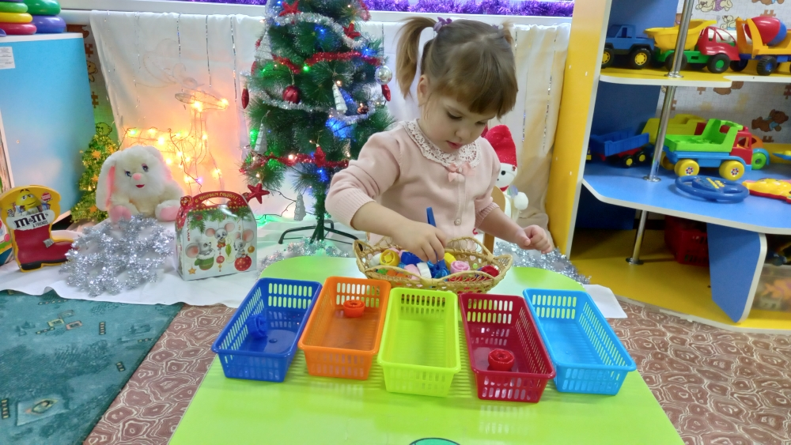
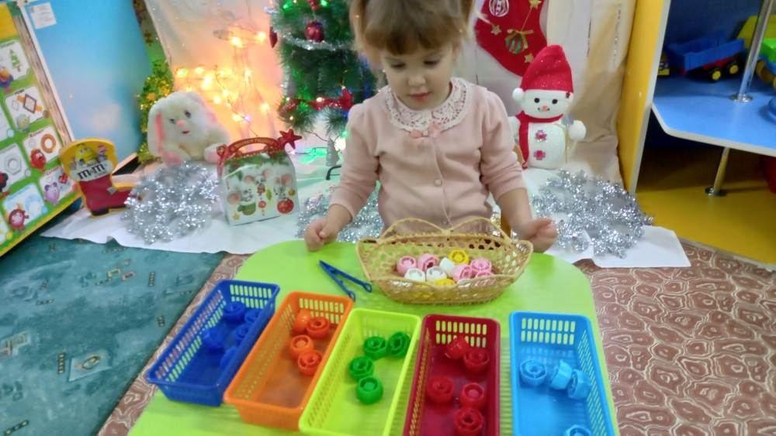

Игра «Заплатка»
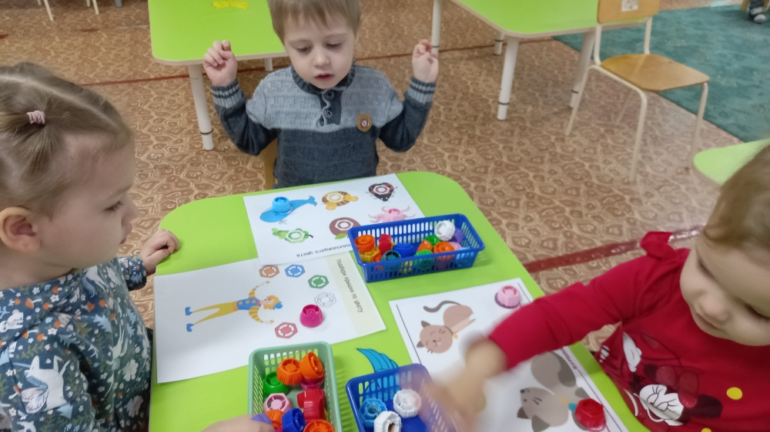

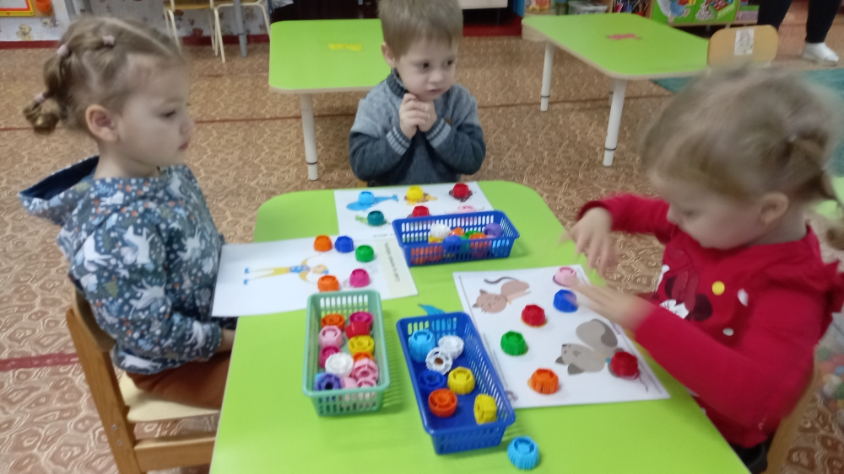

Игра «Веселая мозаика»
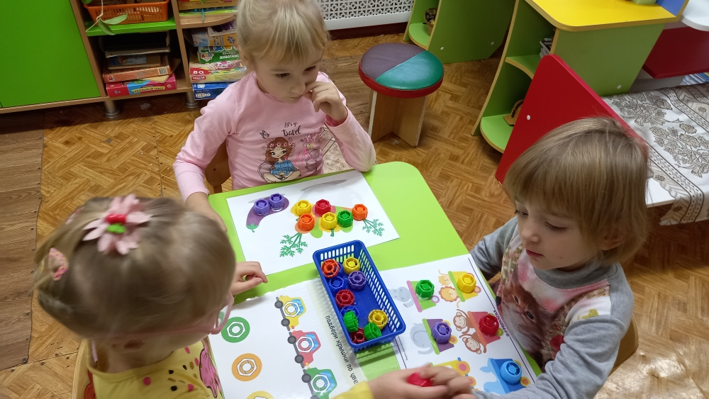
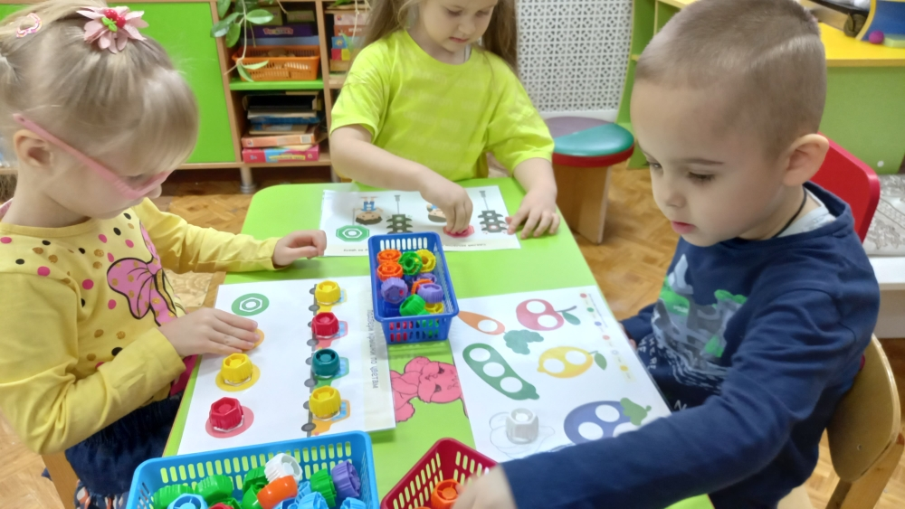

Игра «Смекалочка»
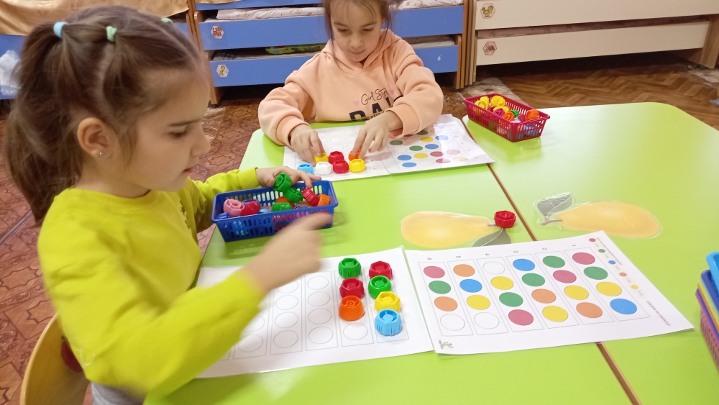
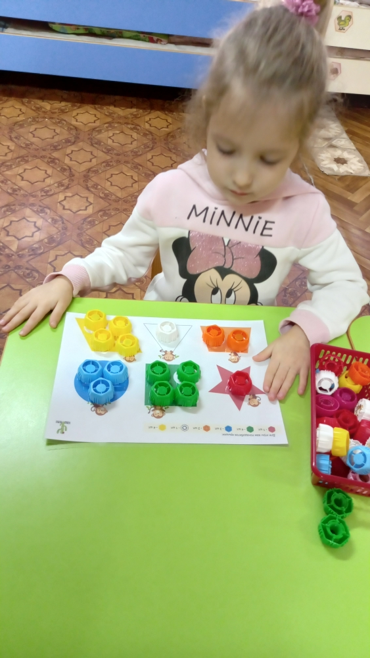
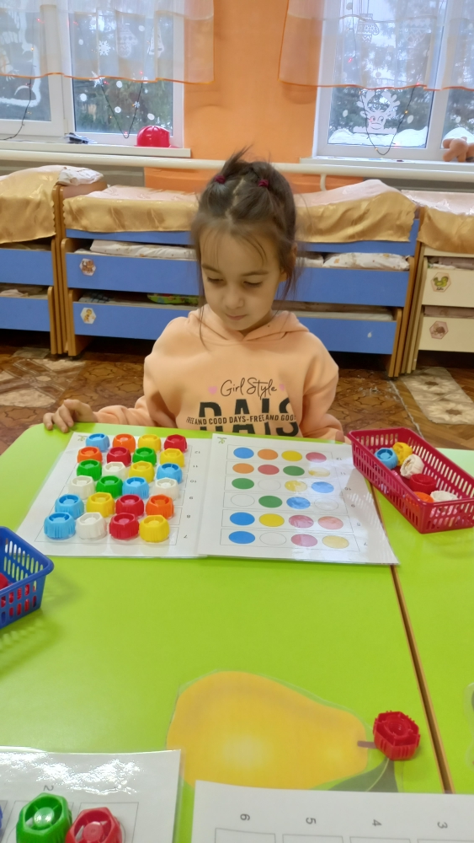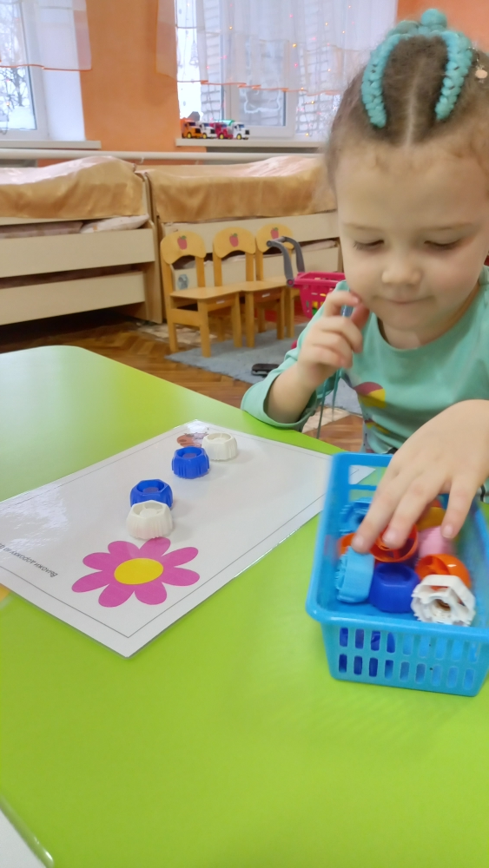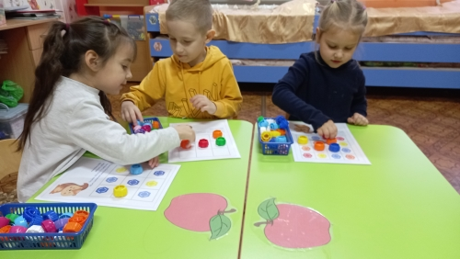

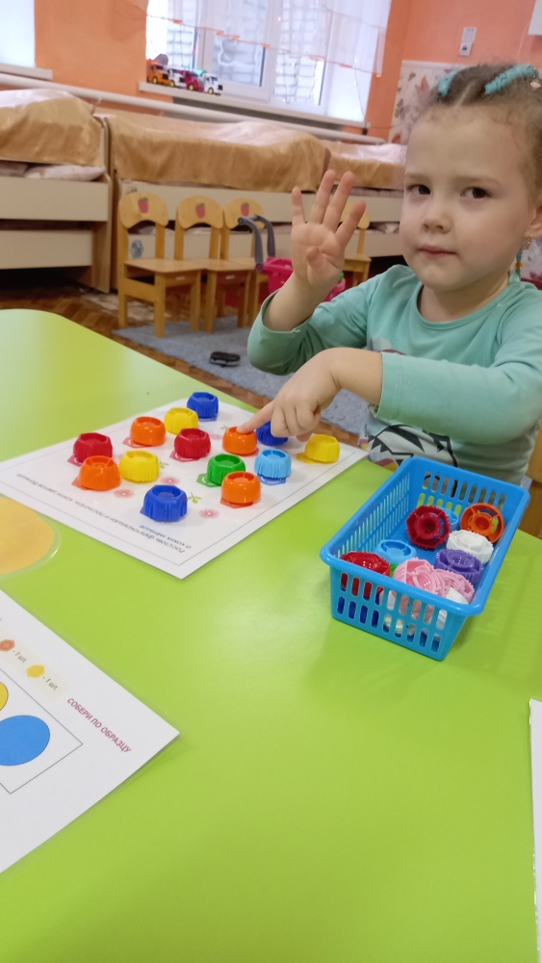
Математические игры
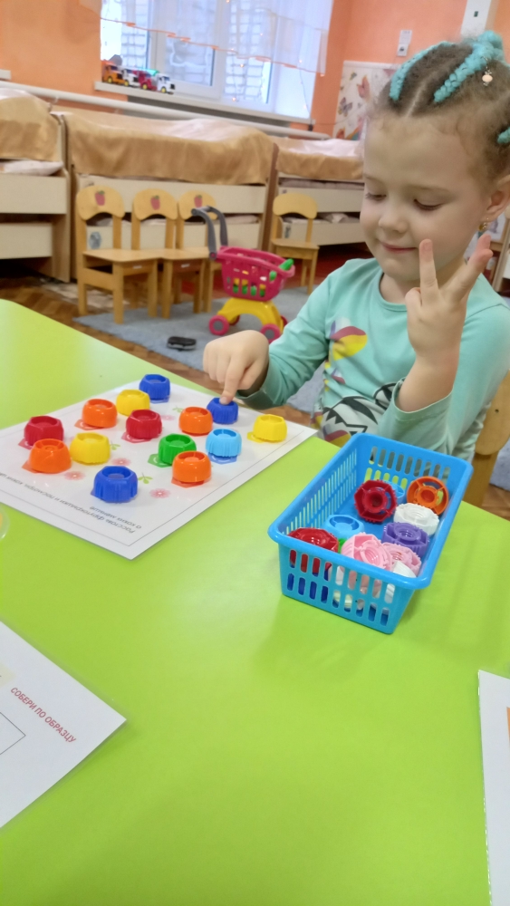

Игра «Бусы»
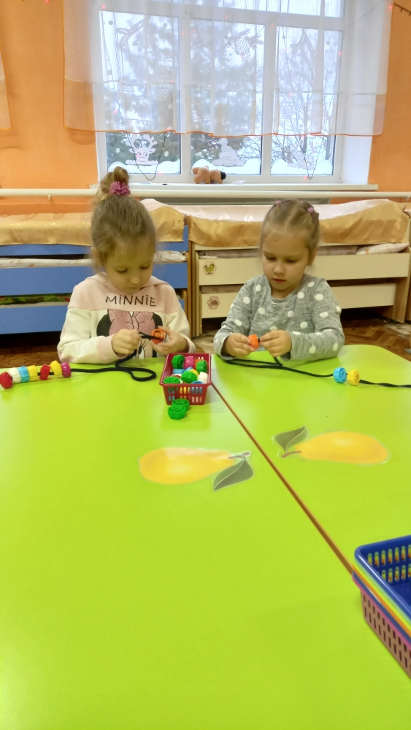

Конструирование по схемам.
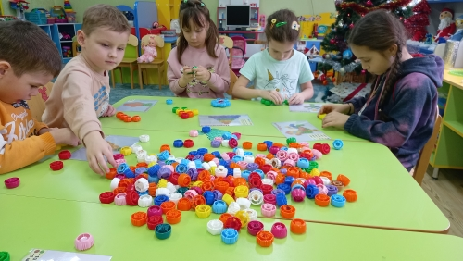

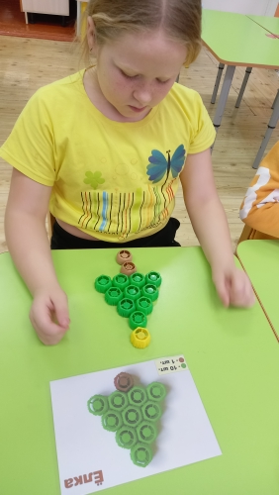
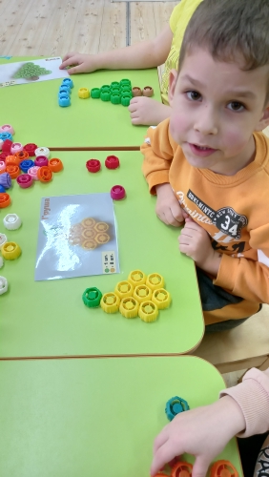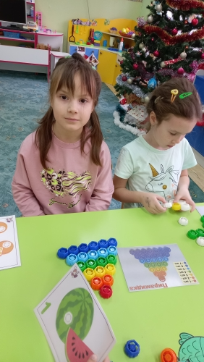

Логопедические игры и задания

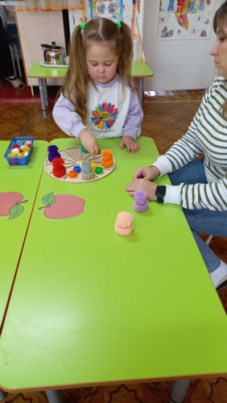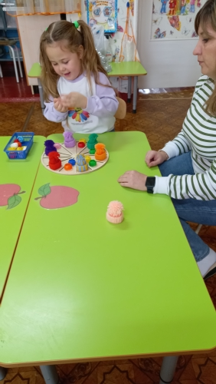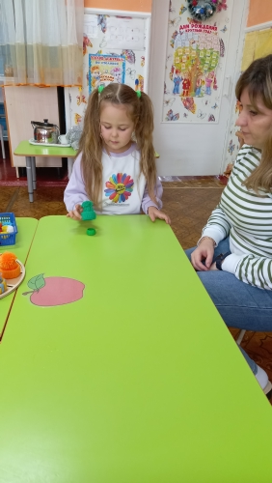
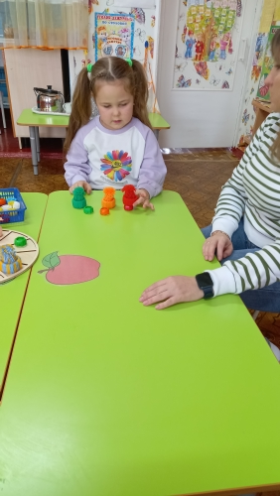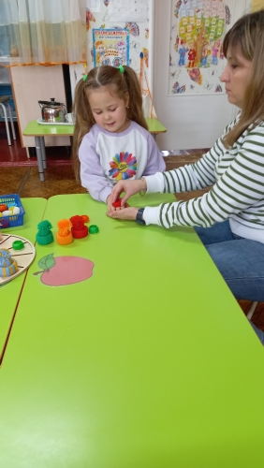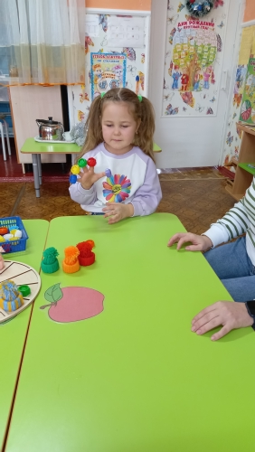

Игра «Сухой бассейн»
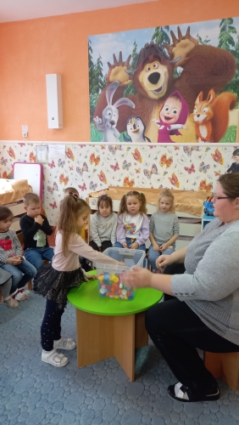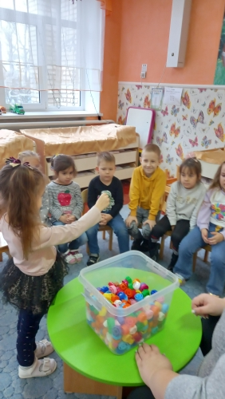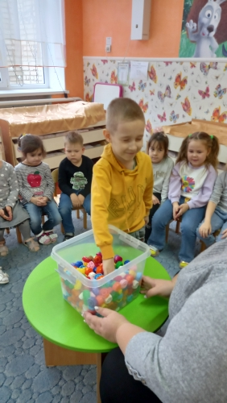
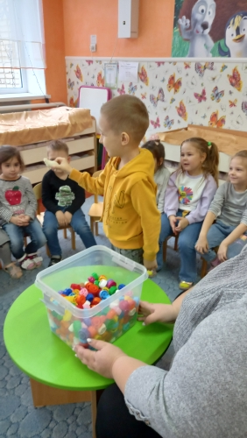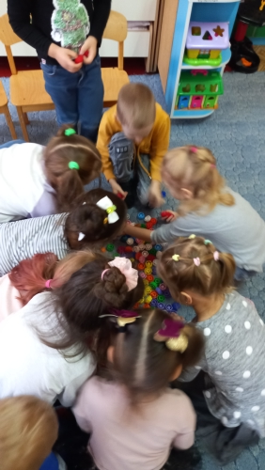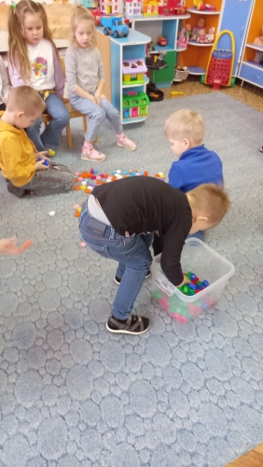

Игра «Массажёр»
